

**Sede Regional Brunca, Campus Pérez Zeledón**

**Proyecto**

**Red Social de Servicios Técnicos y Profesionales**

**Curso**

**Programación Web**

**Integrantes**

**William Montoya Arguedas**

**Ciclo I**

**Año 2021**

Tabla de contenido

Introducción 3

Objetivos del Proyecto 4

Objetivo General: 4

Objetivos Específicos: 4

Metodología 5

Requerimientos del Sistema 7

Requerimientos Funcionales 7

Requerimientos No Funcionales 8

Especificación de Requisitos de Software (ERS) 9

Modelo de Base de Datos 19

Diagrama de Entidades 20

# Introducción

Hoy en día las redes sociales forman parte de nuestra vida cotidiana y se han convertido en poderosas herramientas que brindan una enorme cantidad de servicios aparte de ser un centro de entretenimiento. Las redes sociales brindan una conexión directa entre muchos comercios o servicios con sus clientes, por esta razón se busca el desarrollo e implementación de una red social más especializada que brinde a los usuarios, tanto clientes como vendedores un espacio virtual donde se pueda acceder de una manera ágil, fácil y segura a un sin número de servicios de diferentes tipos de profesionales, esta red social contara con una administración de usuarios por roles permitiendo la definición de tres tipos de usuarios los cuales serían un cliente que puede ser de dos tipos, uno es autenticado y el otro es anónimo que se encuentra restringido a solo ver información de las propuestas, luego está el oferente que puede ser un técnico o un profesional que son los encargados de hacer las postulaciones y por último el usuario administrador, que es aquel que cuenta con los permisos para administrar el sitio de la mejor manera posible.

El proyecto busca que los oferentes puedan postear sus servicios profesionales o técnicos mediante la red social en un muro donde los clientes podrán realizar búsquedas o filtrarlos por gustos o necesidades, además los clientes podrán realizar reseñas o calificar los servicios brindados por los oferentes del sitio, permitiendo así mejorar la confiabilidad en los servicios del sitio.

El sitio permitirá al administrador obtener reportes tales como la cantidad de servicios registrados, los usuarios registrados por fechas y algunas listas con los servicios con mejor calificación o los que tengan peor calificación registrada, además datos como gráficos o las facilidades de exportar las estadísticas a archivos CSV.

# Objetivos del Proyecto

## Objetivo General:

Diseñar, desarrollar e implementar una aplicación web, que permita conectar especialistas técnicos o profesionales con nuevos clientes.

## Objetivos Específicos:

1. Implementar un control de acceso seguro para usuarios del sistema, mediante certificado de seguridad, tokens de conexión y cuentas pre registradas en Facebook y/o Google.
2. Desarrollar un API que de apoyo a la base de datos que facilite la manipulación y estructura de los datos.
3. Implementar nuevas tecnologías que agilicen el desarrollo de la apelación como lo es WordPress, GraphQL, Bootstrap.
4. Desarrollar una estructura RWD para dispositivos móviles.
5. Crear estadísticas basadas en los datos obtenidos de la aplicación.

# Metodología

**Figura 1**

Flujo de trabajo del desarrollo del Software.

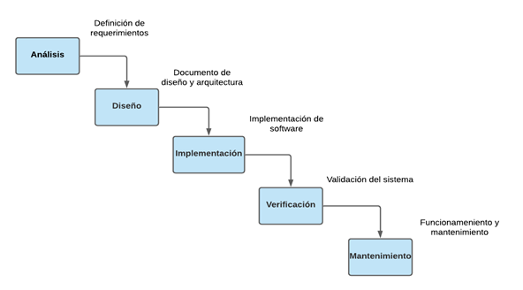

Fuente: Creación Propia(2021).

**Análisis: (Del 21 agosto al 05 abril)** Esta es una de las partes fundamentales para el desarrollo de todo proyecto, en este caso sería una red social para oferentes de servicios técnicos y profesionales. Ya que en este punto se debe aclarar casi en su totalidad todo lo referente a lo que desea obtener como producto final en dicho sistema.

**Diseño: (Del 06 abril al 22 mayo)** Una vez ya recolectada toda la información necesaria con respecto al problema a resolver, entra la parte del diseño del sistema, la cual va a contar con las siguientes partes: Estructura de los datos, la arquitectura de los datos, la arquitectura del software, detalle procedimental y caracterización de la interfaz.

**Implementación: (Por definir)** Una vez ya estructurado como va a ir diseñado el sistema, empieza la parte meramente de programación en donde trabajando como un equipo se van a repartir algunos requerimientos o funcionalidades del proyecto para realizarlas de manera individual para avanzar de una manera más rápida.

**Verificación: (Por definir)** Una vez realizada toda la parte de codificación, se requiere realizar todas las pruebas correspondientes con respecto a todas las partes programadas por cada integrante, de esta manera asegurándonos un correcto funcionamiento de todas las partes programadas.

**Mantenimiento: (Por definir)** Una vez ya entregado y puesto en funcionamiento el sistema, se requiere establecer una serie de estrategias, en donde se tenga contemplado que acciones tomar en un futuro para realizar mejoras o actualizaciones al sistema.

# Requerimientos del Sistema

## Requerimientos Funcionales

**MOD001-Gestión de usuarios**

1. Se requiere la identificación, autenticación y autorización de usuarios según el tipo de usuario y sus roles.

**MOD002-Gestión de Servicios**

1. El sistema requiere una administración para el funcionamiento de la aplicación donde se establezcan parámetros básicos.
2. El sistema requiere una administración para la postulación de ofertas, donde se puedan almacenar las ofertas que se publicaran y ser administradas por un usuario con permisos más altos.
3. El sistema requiere un mantenimiento que permita implementar un sistema de reseñas por usuario para las postulaciones creadas.
4. El sistema requiere un mantenimiento que permita buscar servicios por ubicación en GoogleMaps.
5. El sistema debe generar una alerta cuando se incumplan parámetros de uso.

**MOD003-Calificación de Servicios**

1. El sistema requiere un mantenimiento que permita al usuario la asignación de insignias a las postulaciones de ofertas.
2. El sistema requiere un mantenimiento que permita a los usuarios realizar calificaciones en los servicios postulados u ofertas creadas.

**MOD004-Gestión de Estadísticas**

1. El sistema requiere un apartado para la generación de gráficos, que permitan realizar una comparativa de precios entre el mismo tipo de servicios ofrecidos.
2. El sistema requiere una vista que permita mostrar un gráfico y tabla de la cantidad de usuarios y servicios registrados.
3. El sistema una vista que permita mostrar los servicios mejor calificados mediante la utilización de tablas o gráficos.

## Requerimientos No Funcionales

1. La aplicación deber ser sensitiva al tamaño de la pantalla, por lo que debe funcionar en los tamaños de xs, sm, md y lg de Bootstrap 5.
2. El API será desarrollada mediante la utilización de GraphQL.
3. La base de datos será implementada en un MySQL, que se deberá alojar en un servidor WampServer.
4. Se utilizará un CMS WordPress como estructura principal de la página y se le instalara un certificado SSL gratis de CloudFlare.com.
5. El código de este sistema debe ser desarrollado con control de versiones de git y realizar commits frecuentes según las mejores prácticas.
6. En el estándar de base de datos las tablas llevaran las HVL al inicio de cada tabla haciendo referencia al nombre de la base de datos, luego para la llave primaria se establecerá ID_ Mayúscula + Nombre de la Tabla en singular y las llaves foráneas será similar con FK_+Nombre del ID.

## Especificación de Requisitos de Software (ERS)

|  |  |  |  |  |  |
| --- | --- | --- | --- | --- | --- |
| **Sistema** | Red Social de Servicios Técnicos y Profesionales | **Módulo** | MOD01 | **Número** | REQ001 |
| **Solicitante** | Rubén Mora Vargas | **Fecha** | 10/04/2021 | **Estado** | Proceso |
| **Riesgo** | Alto | **Prioridad** | Alta | **Peso** | 4 |
| **Requerimiento** | Se requiere la identificación mediante el establecimiento de un usuario único por cada persona, además autenticación que permite mantener los datos seguros del usuario y autorización de usuarios según el tipo de usuario y sus roles permitiendo que se controlé el acceso a ciertas utilidades o apartados que no todos los usuarios deberían por acceder. | | | | |
| **Especificación** | Se requiere la gestión de usuarios y su acceso al sistema mediante permisos.  En la base de datos se deben guardar la siguiente información:  Tabla VHL_USUARIOS:   * Identificador: INT, único, auto incrementable, llave primaria, no nulo. * Usuario: VARCHAR (25), único y no puede ser nulo. * Persona: INT, único, llave foránea y no puede ser nulo. * Rol: INT, único, llave foránea y no puede ser nulo. * Estado: VARCHAR (1), no puede ser nulo.   Tabla VHL_PERSONAS:   * Identificador, INT, único, auto incrementable, llave primaria, no nulo. * Cedula: VARCHAR (20), único, no puede ser nulo. * Nombre: VARCHAR (25), único, no puede ser nulo. * Apellido1: VARCHAR (25), único, no puede ser nulo. * Apellido2: VARCHAR (25), único, no puede ser nulo. * Dirección: VARCHAR (1000), único, no puede ser nulo.   Tabla VHL_CONTACTOS:   * Identificador, INT, único, auto incrementable, llave primaria, no nulo. * Tipo de Contacto: VARCHAR(30), no puede ser nulo. * Contacto: VARCHAR(60), no puede ser nulo. * Persona: INT, único, llave foránea y no puede ser nulo.   Tabla VHL_TITULOS:   * Identificador, INT, único, auto incrementable, llave primaria, no nulo. * Nombre del Título: VARCHAR(50), no puede ser nulo. * Institución donde adquirió el título: VARCHAR(50), no puede ser nulo. * Año de inicio: INT, no puede ser nulo. * Año de fin: INT, no puede ser nulo. * Persona: INT, único, llave foránea y no puede ser nulo.   Tabla VHL_ROLES:   * Identificador, INT, único, auto incrementable, llave primaria, no nulo. * Rol: VARCHAR(15), no puede ser nulo.   Tabla VHL_ACCESOS:   * Rol: INT, único, llave foránea y no puede ser nulo. * Permiso: INT, único, llave foránea y no puede ser nulo.   Tabla VHL_PERMISOS:   * Identificador, INT, único, auto incrementable, llave primaria, no nulo. * Permiso: VARCHAR(30), no puede ser nulo. * Ruta del Guard: VARCHAR(100), no puede ser nulo. | | | | |
| **Justificación** | La principal capa de seguridad de la información y su correcto flujo de modificación es este requerimiento, permite a los usuarios de acuerdo con las funciones realizadas, acceder a funcionalidades con el fin de administrar correctamente la información del sistema. | | | | |
| **Validación** | * Se puede identificar y autenticar los usuarios activos en el sistema * Se puede agregar un nuevo usuario con permisos y contraseña encriptada. * Se puede agregar, modificar o eliminar un usuario. * Se puede agregar, modificar o eliminar los permisos que tiene el usuario. * Se puede agregar, modificar o eliminar títulos de una persona. | | | | |

|  |  |  |  |  |  |
| --- | --- | --- | --- | --- | --- |
| **Sistema** | Red Social de Servicios Técnicos y Profesionales | **Módulo** | MOD02 | **Número** | REQ002 |
| **Solicitante** | Rubén Mora Vargas | **Fecha** | 10/04/2021 | **Estado** | Pendiente |
| **Riesgo** | Medio | **Prioridad** | Alta | **Peso** | 4 |
| **Requerimiento** | El sistema requiere una administración para el funcionamiento de la aplicación donde se establezcan parámetros básicos. | | | | |
| **Especificación** | Se necesita que el sistema posea una vista para los usuarios administradores donde puedan establecer parámetros básicos para el funcionamiento de la aplicación.  Se debe guardar en la base de datos:  Tabla VHL_PARAMETROS:   * Identificador, INT, único, auto incrementable, llave primaria, no nulo. * Tipo: VARCHAR (50), no puede ser nulo. * Valor: VARCHAR (200), no puede ser nulo. | | | | |
| **Justificación** | Estos parámetros son necesarios para funciones pequeñas pero importantes de la aplicación, como lo es por ejemplo el tiempo de cierre por inactividad, entre otras. | | | | |
| **Validación** | * Según los parámetros establecidos estos generan cambios que deben actualizarse en la aplicación. * La aplicación debe funcionar en base a estos parámetros | | | | |

|  |  |  |  |  |  |
| --- | --- | --- | --- | --- | --- |
| **Sistema** | Red Social de Servicios Técnicos y Profesionales | **Módulo** | MOD02 | **Número** | REQ003 |
| **Solicitante** | Rubén Mora Vargas | **Fecha** | 10/04/2021 | **Estado** | Pendiente |
| **Riesgo** | Medio | **Prioridad** | Alta | **Peso** | 4 |
| **Requerimiento** | El sistema requiere una administración para la postulación de ofertas, donde se puedan almacenar las ofertas que se publicaran y ser administradas por un usuario con permisos más altos. | | | | |
| **Especificación** | Se necesita que el sistema posea una vista para los usuarios que permita la postulación ser servicios técnicos o profesionales, estas postulaciones se requiere almacenar también una foto que se adjuntara a la publicación, para dicha función se necesita almacenar los siguientes datos  Se debe guardar en la base de datos:  Tabla VHL_OFERTAS   * Identificador, INT, único, auto incrementable, llave primaria, no nulo. * Nombre del servicio: VARCHAR (100), no puede ser nulo. * Descripción: VARCHAR (2000), no puede ser nulo. * Precio: DOUBLE, no puede ser nulo. * Fecha: DATETIME, no puede ser nulo. * Latitud: VARCHAR (50), no puede ser nulo. * Longitud: VARCHAR (50), no puede ser nulo. * Usuario: INT, único, llave foránea y no puede ser nulo. * Estado: VARCHAR (1), no puede ser nulo.   Tabla VHL_IMAGENES   * Identificador, INT, único, auto incrementable, llave primaria, no nulo. * Imagen: MEDIUMBLOB, no puede ser nulo. * Oferta: INT, único, llave foránea y no puede ser nulo. | | | | |
| **Justificación** | Estos parámetros son necesarios para almacenar la información de las ofertas creadas por los oferentes, para ser mostradas a los usuarios que lo necesiten, también se almacenan las imágenes que ayudan a hacer más vistosas las ofertas. | | | | |
| **Validación** | * Se requiere poder crear, modificar o eliminar una oferta creada. * Se puede modificar, eliminar o agregar una imagen a la oferta creada. | | | | |

|  |  |  |  |  |  |
| --- | --- | --- | --- | --- | --- |
| **Sistema** | Red Social de Servicios Técnicos y Profesionales | **Módulo** | MOD02 | **Número** | REQ004 |
| **Solicitante** | Rubén Mora Vargas | **Fecha** | 10/04/2021 | **Estado** | Pendiente |
| **Riesgo** | Medio | **Prioridad** | Alta | **Peso** | 2 |
| **Requerimiento** | El sistema requiere un mantenimiento que permita implementar un sistema de reseñas por usuario para las postulaciones creadas. | | | | |
| **Especificación** | Se necesita que el sistema posea una vista para los usuarios que permita agregar reseñas a los servicios contratados, en este requerimiento se pretende que funcione como un mantenimiento que permita agregar, modificar y eliminar los datos agregados al comentario.  Se debe guardar en la base de datos:  Tabla VHL_RESENAS   * Identificador, INT, único, auto incrementable, llave primaria, no nulo. * Reseña: VARCHAR (2000), no puede ser nulo. * Fecha: DATETIME, no puede ser nulo. * Usuario: INT, único, llave foránea y no puede ser nulo. * Oferta: INT, único, llave foránea y no puede ser nulo. | | | | |
| **Justificación** | Estos parámetros son necesarios para almacenar la información de las de las reseñas o comentarios escritos en cada postulación de una oferta profesional o técnica. | | | | |
| **Validación** | * Se requiere poder crear, modificar o eliminar una reseña creada. | | | | |

|  |  |  |  |  |  |
| --- | --- | --- | --- | --- | --- |
| **Sistema** | Red Social de Servicios Técnicos y Profesionales | **Módulo** | MOD02 | **Número** | REQ005 |
| **Solicitante** | Rubén Mora Vargas | **Fecha** | 10/04/2021 | **Estado** | Pendiente |
| **Riesgo** | Medio | **Prioridad** | Alta | **Peso** | 2 |
| **Requerimiento** | El sistema requiere un mantenimiento que permita buscar servicios por ubicación en GoogleMaps. | | | | |
| **Especificación** | Se requiere que en el sistema se implemente un sistema donde se pueda obtener las ofertas generadas por un rango de distancia, esto se realizara mediante la utilización AGM que permite manejar un mapa que ayudara a facilitar el filtro.  En este caso se utilizarán los parámetros de latitud y longitud guardaos en la tabla VHL_OFERTAS. | | | | |
| **Justificación** | Es necesario poder realizar filtros por zonas que arrojen listas con las ofertas en el rango de distancia establecido. | | | | |
| **Validación** | * Se requiere consultar las ofertas de un punto geográfico. | | | | |

|  |  |  |  |  |  |
| --- | --- | --- | --- | --- | --- |
| **Sistema** | Red Social de Servicios Técnicos y Profesionales | **Módulo** | MOD02 | **Número** | REQ006 |
| **Solicitante** | Rubén Mora Vargas | **Fecha** | 10/04/2021 | **Estado** | Pendiente |
| **Riesgo** | Medio | **Prioridad** | Alta | **Peso** | 3 |
| **Requerimiento** | El sistema debe generar una alerta cuando se incumplan parámetros de uso. | | | | |
| **Especificación** | Se necesita que el sistema posea una vista para el usuario administrador que permita alertar cuando se incumpla una de las reglas de utilización de datos o uso de la aplicación, será necesario almacenar estos datos para llevar un control de dichas alertas.  Se debe guardar en la base de datos:  Tabla VHL_ALERTAS   * Identificador, INT, único, auto incrementable, llave primaria, no nulo. * Descripción: VARCHAR (100), no puede ser nulo. * Fecha: DATETIME, no puede ser nulo. * Estado: VARCHAR (1), no puede ser nulo. * Oferta: INT, único, llave foránea y no puede ser nulo. | | | | |
| **Justificación** | Estos parámetros son necesarios para almacenar la información de las de las alertas, para poder muéstraselas al administrador del sistema una vez que este inicie su sesión en la aplicación y este pueda tomar las respectivas correcciones del caso. | | | | |
| **Validación** | * Se requiere el análisis de los datos para obtener errores o fallos con las políticas de uso del sistema. | | | | |

|  |  |  |  |  |  |
| --- | --- | --- | --- | --- | --- |
| **Sistema** | Red Social de Servicios Técnicos y Profesionales | **Módulo** | MOD03 | **Número** | REQ007 |
| **Solicitante** | Rubén Mora Vargas | **Fecha** | 10/04/2021 | **Estado** | Pendiente |
| **Riesgo** | Medio | **Prioridad** | Alta | **Peso** | 3 |
| **Requerimiento** | El sistema requiere un mantenimiento que permita al usuario la asignación de insignias a las postulaciones de ofertas. | | | | |
| **Especificación** | Se necesita que el sistema posea una vista para el usuario que le permita asignar una insignia a las postulaciones que están inscritas en el sitio, una vez que se allá adquirido o consumido uno de los servicios que brinda alguno de los postulantes de la página, para esto se deben almacenar algunos datos importantes.  Se debe guardar en la base de datos:  Tabla VHL_INSIGNIAS   * Identificador, INT, único, auto incrementable, llave primaria, no nulo. * Tipo de insignia: INT, único, llave foránea y no puede ser nulo. * Oferta: INT, único, llave foránea y no puede ser nulo. * Usuario: INT, único, llave foránea y no puede ser nulo. * Fecha: DATETIME, no puede ser nulo.   Tabla VHL_TIPOINSIGNIAS   * Identificador, INT, único, auto incrementable, llave primaria, no nulo. * Insignia: VARCHAR (50), no puede ser nulo. | | | | |
| **Justificación** | Estos parámetros son necesarios para almacenar la información de las insignias que son un sistema de calificación para los servicios, este es solo uno de los tres métodos requeridos para realizar las observaciones a los oferentes en el sitio. | | | | |
| **Validación** | * Se requiere poder crear, modificar o eliminar una insignia creada. * Se requiere poder crear, modificar o eliminar un tipo de insignia de la lista que se puede tener. | | | | |

|  |  |  |  |  |  |
| --- | --- | --- | --- | --- | --- |
| **Sistema** | Red Social de Servicios Técnicos y Profesionales | **Módulo** | MOD03 | **Número** | REQ008 |
| **Solicitante** | Rubén Mora Vargas | **Fecha** | 10/04/2021 | **Estado** | Pendiente |
| **Riesgo** | Medio | **Prioridad** | Alta | **Peso** | 3 |
| **Requerimiento** | El sistema requiere un mantenimiento que permita a los usuarios realizar calificaciones en los servicios postulados u ofertas creadas. | | | | |
| **Especificación** | Se necesita que el sistema posea una vista para el usuario que le permita asignar una calificación a las postulaciones que están inscritas en el sitio, una vez que se allá adquirido o consumido uno de los servicios que brinda alguno de los postulantes de la página, para esto se deben almacenar algunos datos importantes.  Se debe guardar en la base de datos:  Tabla VHL_CALIFICAIONES   * Identificador, INT, único, auto incrementable, llave primaria, no nulo. * Nota: INT, no puede ser nulo. * Fecha: DATETIME, no puede ser nulo. * Oferta: INT, único, llave foránea y no puede ser nulo. * Usuario: INT, único, llave foránea y no puede ser nulo. | | | | |
| **Justificación** | Estos parámetros son necesarios para almacenar la información de las calificaciones que asignan los usuarios que contratan los servicios de la página. | | | | |
| **Validación** | * Se requiere poder crear, modificar o eliminar una calificación creada o asignada al servicio utilizado. | | | | |

|  |  |  |  |  |  |
| --- | --- | --- | --- | --- | --- |
| **Sistema** | Red Social de Servicios Técnicos y Profesionales | **Módulo** | MOD04 | **Número** | REQ009 |
| **Solicitante** | Rubén Mora Vargas | **Fecha** | 10/04/2021 | **Estado** | Pendiente |
| **Riesgo** | Medio | **Prioridad** | Alta | **Peso** | 3 |
| **Requerimiento** | El sistema requiere un apartado para la generación de gráficos, que permitan realizar una comparativa de precios entre el mismo tipo de servicios ofrecidos. | | | | |
| **Especificación** | Se necesita que el sistema posea una vista para el usuario que le permita la revisión de los precios que se cobran por un servicio de una manera más gráfica, ya sea mediante la utilización de un gráfico o la de una tabla, esto con el fin de que el usuario pueda adquirir los servicios que mejor se adapten a sus gustos y presupuesto.  Pare este requerimiento no es necesario crear una tabla, los datos se basan en estadísticas tomadas desde otras tablas del sistema. | | | | |
| **Justificación** | En este caso es un requerimiento informativo que permite la mejor utilización de la aplicación. | | | | |
| **Validación** | * Se requiere poder crear mediante el procesamiento de estadísticas diferentes gráficos informativos. | | | | |

|  |  |  |  |  |  |
| --- | --- | --- | --- | --- | --- |
| **Sistema** | Red Social de Servicios Técnicos y Profesionales | **Módulo** | MOD04 | **Número** | REQ010 |
| **Solicitante** | Rubén Mora Vargas | **Fecha** | 10/04/2021 | **Estado** | Pendiente |
| **Riesgo** | Medio | **Prioridad** | Alta | **Peso** | 3 |
| **Requerimiento** | El sistema requiere una vista que permita mostrar un gráfico y tabla de la cantidad de usuarios y servicios registrados. | | | | |
| **Especificación** | Se necesita que el sistema posea una vista para el usuario administrador que le permita la revisión de los usuarios con los que cuenta la red social, esto se puede expresar mediante la utilización de un gráfico o tabla para desplegar la información de una manera más entendible para las personas. | | | | |
| **Justificación** | Se requiere llevar estadísticas tanto como de los usuarios o de las publicaciones registradas en la red social, por eso se crea este requerimiento para permitir ver los datos de una manera más amigable. | | | | |
| **Validación** | * Se requiere poder crear mediante el procesamiento de estadísticas diferentes gráficos informativos. | | | | |

|  |  |  |  |  |  |
| --- | --- | --- | --- | --- | --- |
| **Sistema** | Red Social de Servicios Técnicos y Profesionales | **Módulo** | MOD04 | **Número** | REQ011 |
| **Solicitante** | Rubén Mora Vargas | **Fecha** | 10/04/2021 | **Estado** | Pendiente |
| **Riesgo** | Medio | **Prioridad** | Alta | **Peso** | 3 |
| **Requerimiento** | El sistema una vista que permita mostrar los servicios mejor calificados mediante la utilización de tablas o gráficos. | | | | |
| **Especificación** | Se necesita que el sistema posea una vista para el usuario que le permita la revisión de los servicios con la mejor calificación en la red social, esto se puede expresar mediante la utilización de un gráfico o tabla para desplegar la información de una manera más entendible para las personas. | | | | |
| **Justificación** | Se requiere llevar estadísticas sobre las publicaciones mejor calificadas en la red social, por eso se crea este requerimiento para permitir ver los datos de una manera más amigable. | | | | |
| **Validación** | * Se requiere poder crear mediante el procesamiento de estadísticas diferentes gráficos informativos. | | | | |

## Modelo de Base de Datos

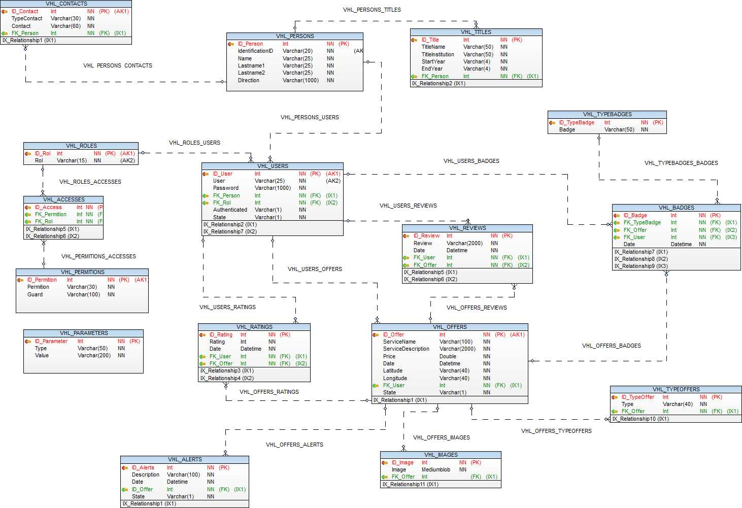

NOTA: Para Mejor vista se agrega el Anexo#1 en la carpeta con la Imagen del modelo.

## Diagrama de Entidades

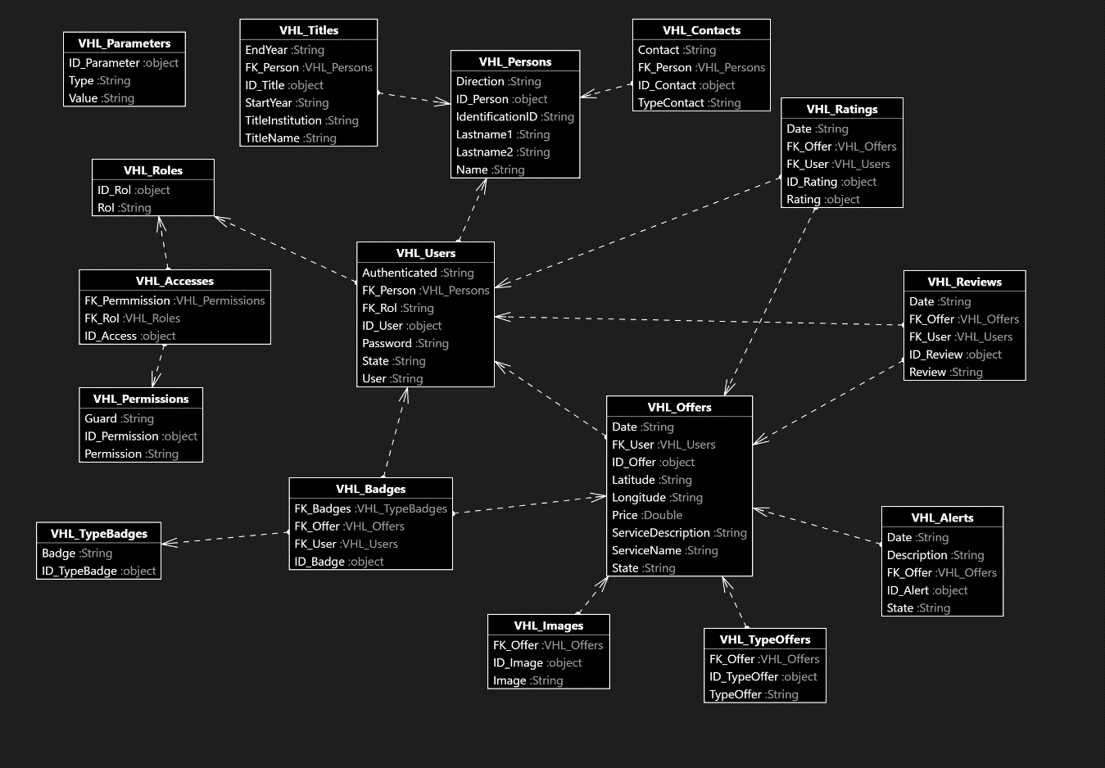

NOTA: Para Mejor vista se agrega el Anexo#2 en la carpeta con la imagen original del diagrama.